Что делать, если ребенок не желает делиться своими игрушками
Ребенок от года до двух лет может еще не понимать и не помнить правил поведения в группе детей, поэтому взрослые, прежде всего должны научить его, как следует общаться, взаимодействовать с окружающими, причем в этот возрастной период необходимо последовательно вводить определенные границы дозволенного и неукоснительно контролировать их выполнение.
Однако, общаясь с ребенком раннего возраста, необходимо учитывать его возможности.
Бытует мнение, что ребенок двух лет не способен делиться своими игрушками искренне. Дети этого возраста — собственники по своей природе. Если кто-то покушается на его игрушку, ребенок воспринимает это как угрозу собственной безопасности, как покушение на его личностное пространство. Можно, конечно, придумать некоторые «уловки», которые помогут урегулировать вспыхнувший конфликт на детской площадке. Например, попросите ребенка отдать игрушку — причину раздора — вам в руки, и тогда вы сами дадите ее поиграть другому малышу (но этот способ предполагает взаимодействие ребенка со взрослым, а не общение двух детей). Конечно же, взрослые не должны обвинять ребенка в жадности, так как это приведет только к формированию чувства вины. Главное — научить ребенка способам выхода из сложной ситуации, научить выслушивать просьбы другого, выражать свои собственные чувства и желания словами, а не криком и кулаками.
Примерно к трем годам ребенок уже может научиться делиться своими игрушками с детьми. Однако навык взаимодействия не появится сам по себе, без предварительных разъяснений взрослого, что такое «свои» и «чужие» вещи. В качестве профилактики появления такого поведения, когда ребенок не хочет давать свои игрушки другим детям, можно обращать внимание ребенка на состояние того малыша, которому очень хочется поиграть в игрушку. Желательно описать, что он может чувствовать. Можно спросить, хотелось ли когда-то вашему ребенку чужую игрушку.
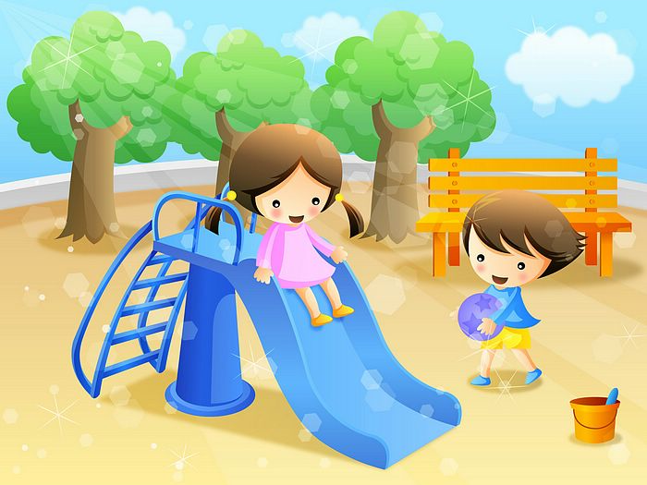
Если же конфликт уже разгорелся, если из-за игрушки возникла ссора, взрослый должен отреагировать тут же. Можно предложить детям поменяться игрушками. Можно организовать совместную игру. Предложите детям «озвучить» проблему, то есть сказать словами, чего они хотят и чего не хотят. Отвлеките малышей, если это необходимо, например, выньте из сумки какой-то яркий предмет, книжку и т. д. или просто начните говорить необычно тихим или «необыкновенным» голосом. Используйте шутку.
Старайтесь не стыдить того ребенка, который не хочет поделиться своей игрушкой. Примерно с двух лет у детей формируется чувство собственности. Они вправе не понимать, почему должны отдать, например, машинку, в которую самим хочется поиграть.
Если же вы знаете о том, что малыш не склонен делиться игрушками, старайтесь не брать с собой на детскую площадку яркие, привлекательные для всех малышей машинки, куклы. Не провоцируйте конфликт. Подождите, пока ребенок сможет понять вас и научится взаимодействовать с другими детьми.

И ТАК, если ребенок не хочет делиться своими игрушками с другими детьми:
1. Объясните ребенку, почему он должен это делать.
2. Научите его выражать свои ожидания, протесты словами, а не криками.
3. Отвлеките детей.
4. Организуйте совместную игру.
5. Используйте шутку,
6. Не стыдите ребенка.
7. Не провоцируйте конфликт, не берите с собой на прогулку необычные яркие, привлекательные игрушки.
И если уж вы решили отдать ребенка в ясли, будьте тверды и последовательны в своих поступках. Не позволяйте ребенку манипулировать собой и вынуждать вас из-за слез и капризов забирать его домой. Ваше спокойствие, доброжелательное отношение поможет ребенку обрести спокойствие.
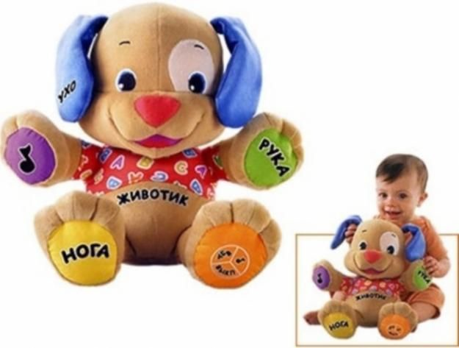
Даже если вы устали после работы, раздражены, постарайтесь не показывать это ребенку. Как бы он ни был мал, он обязательно «прочитает» ваше состояние. Пусть лучше малыш почувствует, что момент встречи с ним для вас праздник. Будьте внимательны к нему. Похвалите, поцелуйте. Сходите вместе с ним в парк, на игровую площадку. Даже если у вас совсем мало времени.
Все это поможет ребенку понять, даже если он совсем мал и не умеет говорить, что его любят, ждут его прихода из яслей, гордятся им. Скорее всего, подобная доброжелательная обстановка поможет ребенку быстрее адаптироваться к условиям детского сада и не переживать во время прощания с вами.
И ТАК
1. Рассказывайте ребенку, что ждет его в детском саду.
2. Приучайте ребенка к детскому саду постепенно.
3. Будьте спокойны, не проявляйте перед ребенком своего беспокойства.
4. Попросите других членов семьи отводить ребенка в ясли.
5. Дайте ребенку с собой любимую игрушку или какой-то предмет.
6. Присутствуйте в группе вместе с ребенком первые дни или недели.
7. Будьте внимательны к ребенку, когда забираете его из яслей.
8. После яслей погуляйте с ребенком в парке, на детской площадке. Дайте возможность ребенку подвигаться, поиграть в подвижные игры.
9. Устройте семейный праздник вечером.
10. Демонстрируйте ребенку свою любовь и заботу.
11. Будьте терпеливы.

